计 算 机 应 用 技 术 基 础
实 验 指 导 书
辽宁工程技术大学
软件学院

辽宁工程技术大学软件学院
目录
实验 1 Windows XP 的基本操作（1） ......................................................................... 2
实验 2 Windows XP 的基本操作（2） ......................................................................... 4
实验 3 键盘、指法及中英文录入.................................................................................. 6
实验 4 Word 文字录入与编辑........................................................................................ 8
实验 5 文档的格式设置与打印输出............................................................................ 10
实验 6 创建和编辑表格................................................................................................ 11
实验 7 在文档中使用图形及数字公式........................................................................ 13
实验 8 Excel 的基本操作.............................................................................................. 14
实验 9 Excel 的公式及函数.......................................................................................... 15
实验 10 数据图表的生成.............................................................................................. 17
实验 11 PowerPoint 的基本操作 .................................................................................. 18
实验 12 动画效果及超级链接...................................................................................... 19
实验 13 Internet ............................................................................................................. 20
1

辽宁工程技术大学软件学院
通过课程内实验掌握正确的指法，掌握一种中文输入法；掌握 Windows 基本操作及
文件管理和磁盘管理；掌握 Word 基本操作、文档排版、图文混排、表格制作；掌握 Excel
电子表格的基本操作、公式与函数的应用、绝对引用与相对引用、图表的应用、筛选、
数据处理；掌握 PowerPoint 创建演示文稿
实验 1 Windows XP 的基本操作（1）
实验目的： 了解计算机的硬件组成；
熟悉 Windows XP系统的启动、关闭；
熟练掌握 Windows XP窗口和菜单的使用。
实验目标： 掌握 Windows系统的功能；熟练进行窗口和菜单的操作。
实验内容：
1．Windows的启动
（1）按下机箱上的“Power on”按钮，重新启动计算机
（2）按下机箱上的“Reset”按钮，重新启动计算机
（3）按下键盘上的“Ctrl”+“Alt”+“Del”组合健，热启动计算机
2．鼠标操作
系统启动之后，在桌面上练习鼠标的单击、移动、右击、双击和托盘操作。
3．熟悉键盘
观察键盘的布局，熟悉常用控制健的使用，如
Enter、Backspace、Shift、Alt、Ctrl、Tab、CapsLk、Fn、Windows、Esc、Home、
End、Insert、Delete、PgUp、PgDn、PrtSc 等键。
6．启动 Windows XP,了解桌面，开始菜单，任务栏，图标等
（1）启动 Windows XP，观察桌面上的图标，对桌面上的图标进行“按名称”排列和“按
类型”排列，观察桌面变化
（2）调整任务栏高度及位置
（3）将任务栏隐藏
（4）单击“开始”按钮，观察开始菜单上的菜单项，对“开始”菜单进行设置
7．打开任意一个窗口，练习窗口的基本操作
（1）移动窗口
（2）调整窗口的大小
2

辽宁工程技术大学软件学院
（3）切换窗口
（4）多窗口的排列
8．在相应的窗口下练习菜单的操作和使用
掌握 Windows XP中规定的有些菜单命令选项带有特殊标记的含义。
9．Windows XP的退出
单击任务栏上的“开始”按钮，在“开始”菜单中选择“关机”命令，打开“关闭
Windows”对话框，在列表中选择“关机”命令，单击“确定”按钮。
3

辽宁工程技术大学软件学院
实验 2 Windows XP 的基本操作（2）
实验目的：要求学生能利用 Windows XP熟练进行文件的管理，磁盘的管理与维护。
实验目标：掌握文件和文件的操作；
熟练利用资源的管理器进行文件管理；
根据实际的需要进行系统的各种设置；
利用 Windows的磁盘功能进行磁盘的管理与维护。
实验内容：
1．文件夹操作
（1）在 C盘创建一个名为“考试”的文件夹，并在“考试”文件夹下创建一个名为“计
算机”的文件夹
（2）在 D盘创建一个名为“练习”的文件夹，并在“练习”的文件夹下创建一个名为
“英语”的文本文件
（3）将 C盘“考试”文件家父知到 D盘“练习”文件夹中
（4）将 D盘“练习”文件夹中名为“英语”的文本文件移动到 C盘
（5）删除 C盘“考试”文件夹中的“计算机”子文件夹，然后将其恢复
（6）将 C盘“考试”文件夹中的“计算机”子文件夹改名为“电脑”
（7）搜索 C盘下扩展名为“.txt”的所有文件夹
2．打开资源管理器，浏览计算机资源
（1）单击“开始”---“程序”—“附件”—“Windows资源管理器”命令，打开“资
源管理器”
（2）调整所有窗口的大小
（3）改变文件和文件夹的显示方法
写字板 (2).lnk（4）改变文件夹河文件夹的排列方式
3．创建快捷方式
为“附件”中的“写字板”程序创建桌面快捷方式。
4．控制面板和个性化设置
（1）设置显示器的分辨率为 1024*768像素，刷新频率为 85赫兹，桌面背景为“雪松”，
屏幕保护为“飞越星空”
4

辽宁工程技术大学软件学院
（2）在控制中添加“中文（简体）--微软拼音”输入法
（3）在 LPT1端口添加“HP DeskJet 500”打印机
（4）设置系统的日期、时间
5．磁盘碎片整理
将 C盘进行碎片整理。
5

辽宁工程技术大学软件学院
实验 3 键盘、指法及中英文录入
实验目的：熟练掌握键盘的正确指法操作及掌握一道亮中的录入方法
实验目标：熟练掌握键盘布局和键盘的功能划分；
掌握键盘操作的正确指法；
熟练掌握一到两种汉字的输入方法。
实验内容：
1．使用打字软件熟悉键盘的结构，学习正确的击健方法
2．利用写字板实现文字及其他字符的录入
（1）英文录入学习，录入下面英文文章。
6
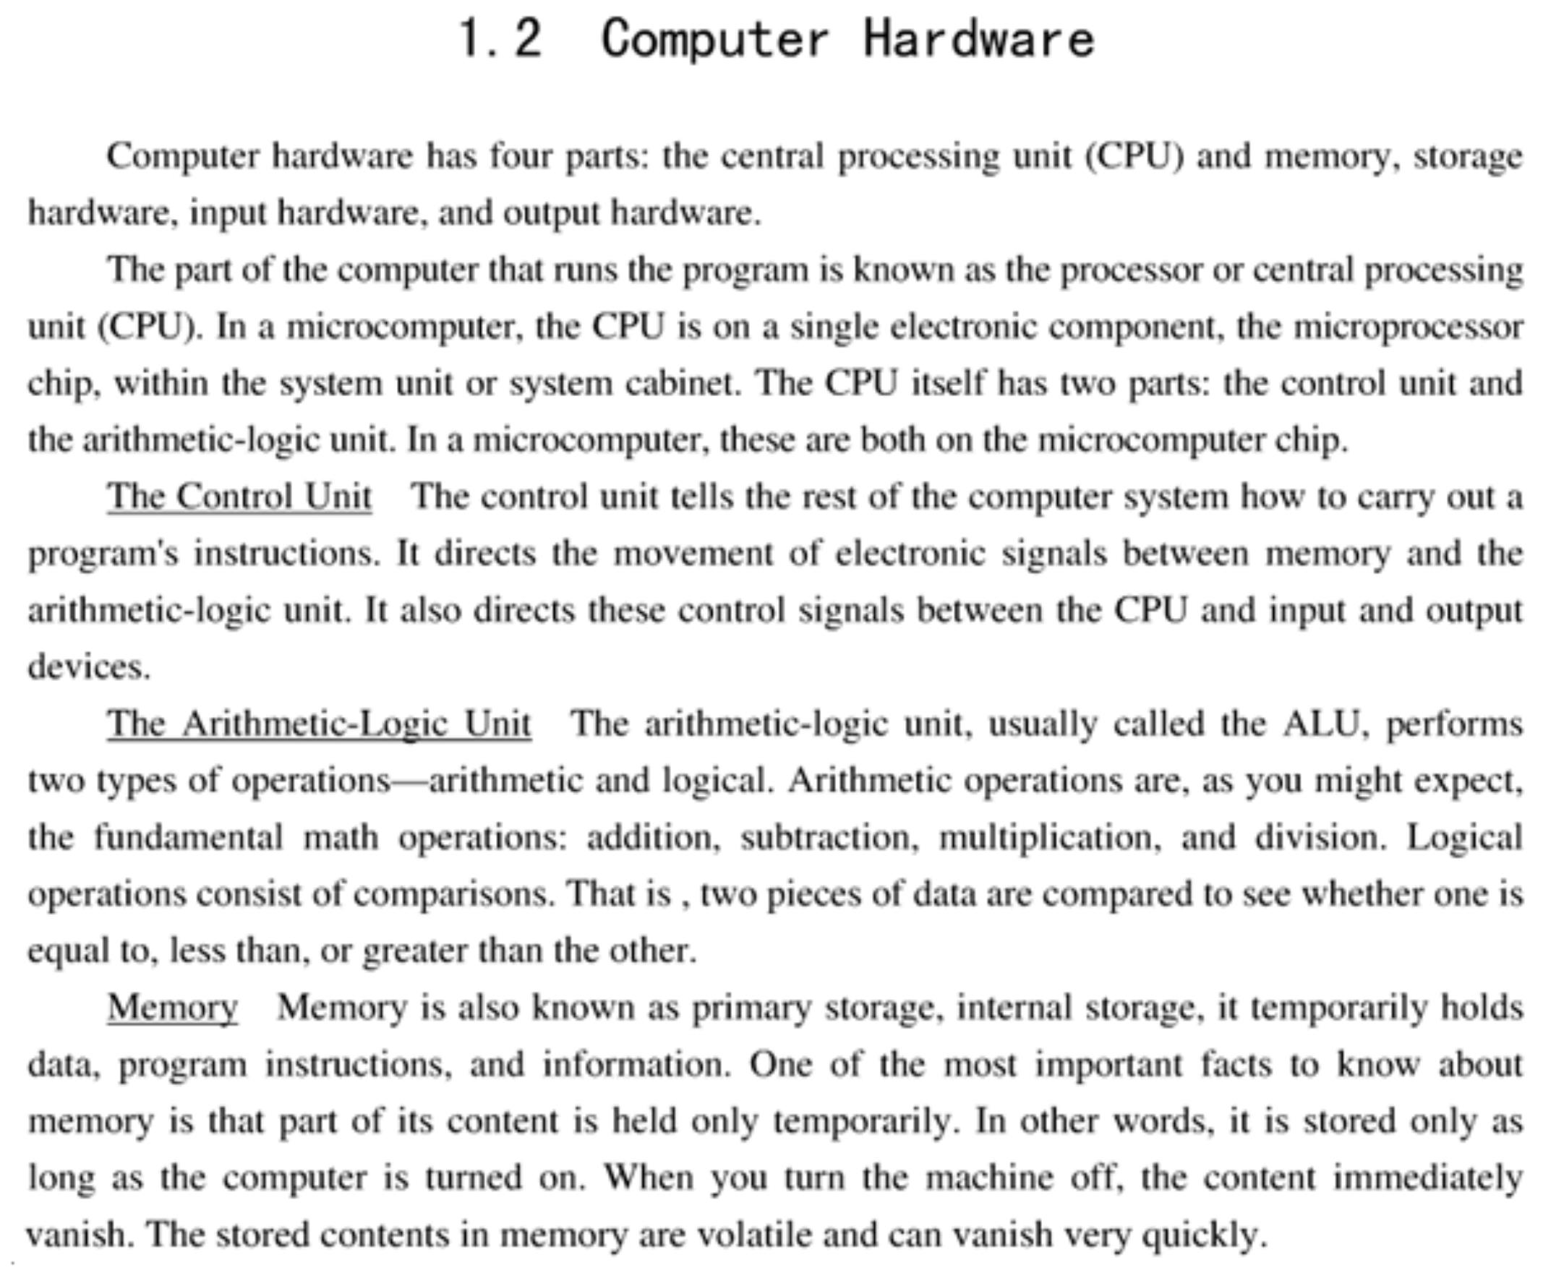

辽宁工程技术大学软件学院
（2）了解中文输入的几种常用方法并熟练掌握一到两种汉字输入法，录入教材第 1 章
1.1 节的内容。
7
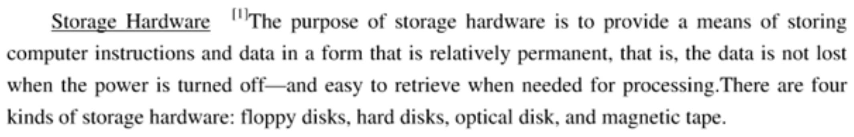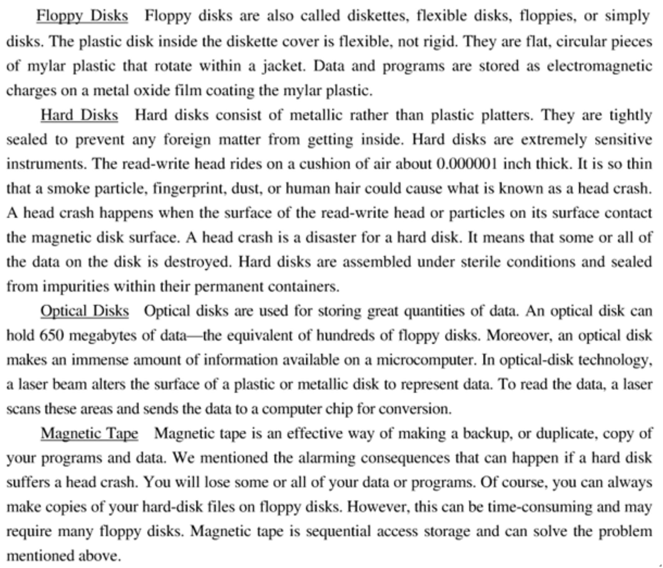

辽宁工程技术大学软件学院
实验 4 Word 文字录入与编辑
实验目的： 熟悉 Word的基本功能、运行环境、启动和退出；
掌握文档的创建、打开和基本编辑操作，文本的查找替换。
实验目标：使用一些熟练的汉字输入法输入中文；
掌握文档的建立、保存与打开；
掌握文档的简单编辑（插入点的移动、文本的插入、剪切、复制、粘贴等）；
掌握文本的查找与替换。
实验内容：
1.启动 Word 2003，熟悉 Word 2003窗口的标题栏、菜单栏、工具栏及滚动条的操作。
2.录入以下内容。
计算机的发展
计算机是一种能够高速度、自动化处理和存储信息的现代化电子设备，它是 20世
纪人类最伟大的科技发明之一。计算机的广泛应用已改变了人们的生活方式，计算机逐
渐成为人们生活和工作中不可缺少的工具，掌握计算机的使用也已成为人们必不可少的
技能。
计算机从产生到现在近 60年的时间，有了飞速地发展。在计算机的发展过程中以计算
机的主要电子器件的更新为标志，按照计算机所用的逻辑元件来划分计算机时代，共经
历了 4个阶段。
第一代计算机（1946～1958年）：基本逻辑电路以电子管为基本电子器件，内存储
器用延迟线、磁鼓、磁芯；外存储器用磁带；使用机器语言和汇编语言；第一代计算机
的体积大、耗电多、运行速度和可靠性都不高，主要用于科学计算。
第二代计算机（1958～1964年）：它的特点是用晶体管取代了电子管，内存采用磁
芯，外存采用磁鼓，总体结构改为以存储器为中心。软件上出现了多道程序，采用并行
工作和可编程的微程序设计思想，计算机运算速度大幅度提高，重量、体积显著增加。
使用更方便，应用更广泛。
第三代计算机（1964～1970年）：它的特点是采用了小规模半导体集成电路。内存
采用磁芯和半导体存储器，使计算机的体积显著缩小，功耗明显降低，可靠性大大提高；
运算速度也已经达每秒几十万至几百万次；软件技术与计算机外围设备迅速发展；应用
8

辽宁工程技术大学软件学院
领域也不断扩大；计算机的品种也开始出现多样化和系列化，并出现了分别向大型化和
小型化发展的趋势，逐渐形成计算机网络。
第四代计算机（1970年以后）：它的特点是采用中规模、大规模、超大规模集成电
路芯片作为计算机的主要部件。内存储器普遍采用半导体存储器，且有虚拟存储能力。
它的容量大，运算速度提高到每秒几百万至上亿次。系统软件的发展不仅实现了计算机
运行的自动化，而且正在向工程化和智能化迈进。多处理机系统、分布式系统、计算机
网络的应用和研究发展迅速。随着大规模、超大规模集成电路技术的发展，诞生了微型
计算机。
电子计算机的发展经历了四代的演变之后，硬件和软件技术都日臻完善。现在世界上许
多发达国家正在加紧研制第五代计算机。这将是以超大规模集成电路和人工智能为主要
特征的完全崭新的一代计算机。
3.将该文档保存在 C:\中，并以“样文 1”为文件名，保存后退出 Word 2003
4.打开所建立的“样文 1”，将文档第一段移动到文档的最后，再将该文档另存到桌面，
命名为“计算机的发展”
5.打开桌面上的文档“计算机的发展”，将文档的第一段删除
6.将文档中所有的“计算机”替换为“电脑”
9

辽宁工程技术大学软件学院
实验 5 文档的格式设置与打印输出
实验目的：能够根据不同的需要设置文档格式，打印输出美观的文档。
实验目标：掌握文档的字体、字形设置；
掌握字间距、行间距和段落的调整和设置；
掌握项目符号和编号的编排；
掌握分栏操作。
实验内容：
录入实验 4 所给的文章，检查错误后，按以下要求设置格式。
1.题目设置为艺术字，并居中
2.第 1 段设置为四号隶体、采用首字下沉 2 行，左右缩进为 0.5 厘米，段前段后间距设
置为 1 行，行距为固定值 18 磅
3.第 2 段设置为五号宋体、加粗，首行缩进 3 个字符，字符间距加宽 1.4 磅，行距设置
为“1.5 倍行距”，并给本段第 1 句话加波浪线
4.第 3 段设置为五号华文彩云，其中“第一代计算机”加字符边框，“1946～1958 年”
加下划线
5.第 4 段设置为五号黑体，段落加边框及字符底纹，左右缩进 1 字符
6.第 5、6 段设置为小四楷体，字符间距紧缩为 1 磅，分两栏，中间加分隔线
7.第 7 段设置为五号幼圆、倾斜，悬挂缩进 2 字符
8.给第 5、6 段添加项目符号
9.给文档设置艺术型页面边框
10.给文档设置页眉页脚，页眉内容为“计算机的发展”且右对齐，页脚插入“第 X 页
共 X 页”，居中
11.设置文档背景为水印图片
10

辽宁工程技术大学软件学院
实验 6 创建和编辑表格
实验目的：能够利用 Word 制作常用的表格。
实验目标：能够利用菜单和插入表格按钮快速制表的方法；
熟练掌握表格的调整、单元格合并、拆分及手工绘制；
能够制作复杂不规则的表格。
实验内容：
1．建立如下所示的表格，并以“表格 1”为文件名，保存在 C 盘根目录下
补贴
88
津贴
200
200
200
200
200
224
126
132
158
孙思逊
李方明
任贤良
725
2.对“表格 1”进行如下的设置，设置后的效果如图 1 所示。
津贴
200
200
200
200
200
1000
应发工资
838
224
126
132
158
728
孙思逊
李方明
任贤良
合计
1157
1083
5798
4070
2005 年 5 月 23 日
图 1
（1）在“津贴”的右边插入一列，列标题为“应发工资”，在表格的最后增加一行，
行标题为“合计”。
（2）利用公式计算每个人的“应发工资”及“合计”数额。
11
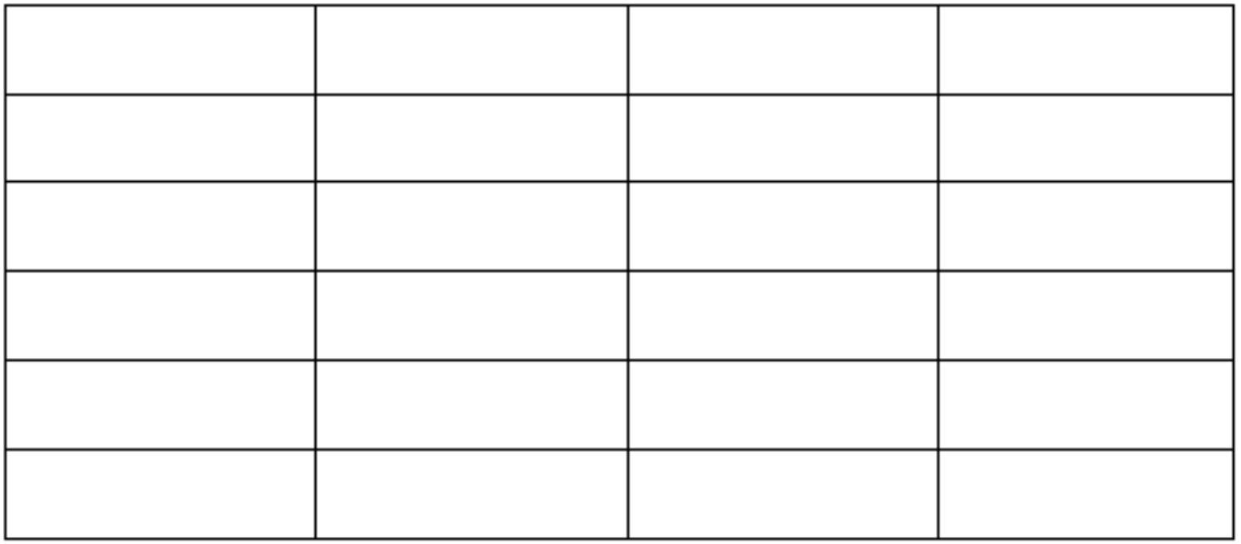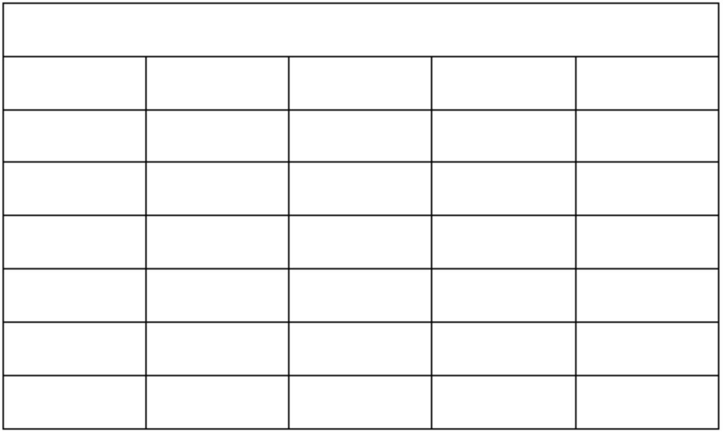

辽宁工程技术大学软件学院
（3）将表格的第 1 行的行高设置为固定值 1 厘米，字体为黑体、加粗，水平垂直居中；
其余各行行高设置为最小值 0.8 厘米，文字垂直底端对齐，姓名水平居中，其他靠右对
齐。
（4）在表格的上面插入一行，合并单元格，输入标题“工资表”，格式为隶书、加粗、
小三号。
（5）将表格中各列的宽度设置为 2.5 厘米。
（6）在表格的下面插入当前日期，右对齐、倾斜。
（7）将设置完的表格另存，文件名为“实验样文 1”。
3.熟练进行表格的拆分、合并及手工绘制，制作不规则表格，学生自己设计制作一个“个
人简历表”
12

辽宁工程技术大学软件学院
实验 7 在文档中使用图形及数字公式
实验目的：掌握一般数学公式的应用及图文混排。
实验目标：能够在文档中应用一般常用的数学公式；
能够在文档中插入图形；
掌握文本框的使用；
能够制作出比较美观的图文混排的文本。
实验内容：
1．利用 Word 2003提供的公式编辑器，输入下列公式：
sin

2
A
d
3

1
2
2

2

cos
A
1
d

1
1
P
1
P
Z g u
Z g u W
2
1
2
2
1
2

2

1
1
2
f
x y
n
s
i

1
e dx
x

2
0
i1
2．录入一篇文章（如教材 3.1）,在文中插入一个图片或自选图形，制作一个美观的图
文混排的文档。例如下图所示。
13
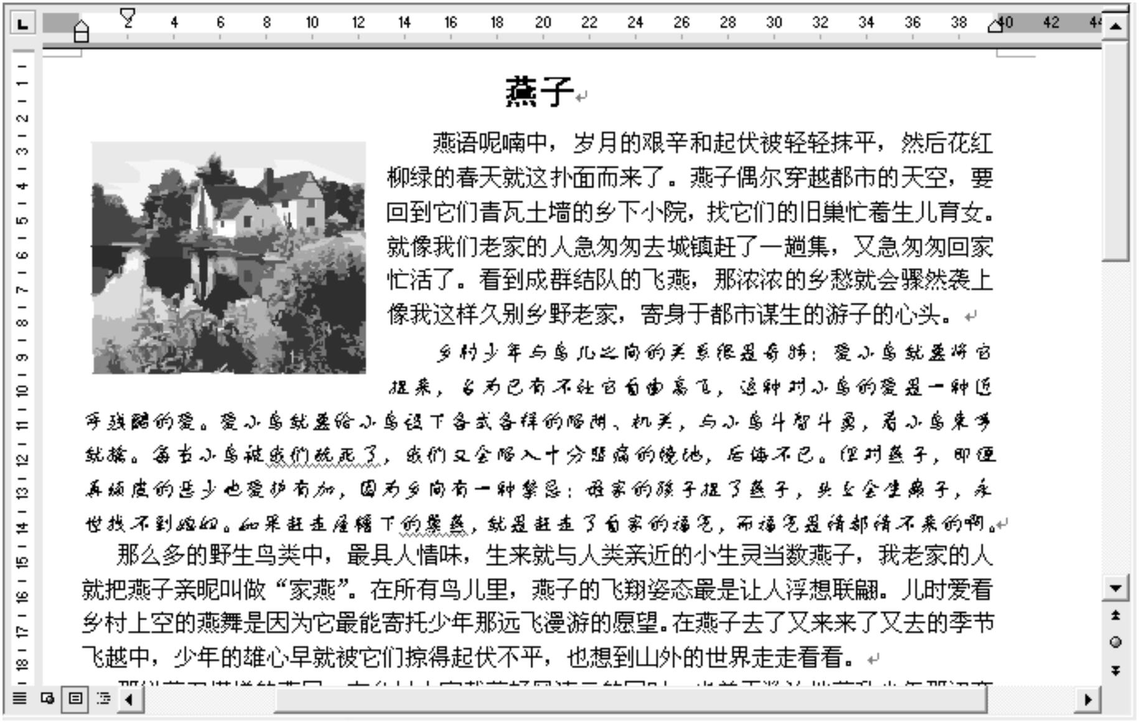

辽宁工程技术大学软件学院
实验 8 Excel 的基本操作
实验目的：了解工作薄与工作表的区别，熟练掌握工作表格式的设置；
掌握 Excel的基本编辑方法，工作表的复制与重命名。
实验目标：掌握工作表中数据的输入方法；
掌握单元格数据的编辑和修改；
掌握单元格数据的移动、复制和粘贴；
掌握电子表格保存方法。
实验内容：
1．启动 Excel 2003，创建名为“成绩．xls”的工作薄，并保存
2．在 sheet1工作表中录入图 2中的内容
3．在工作表中插入行与列，使表格向右移一列，向下移一行
4．设置单元格的格式：标题字体设置为楷体、字号为 20号、加粗、居中。数据单元格
区域的数值格式设置为小数字位数为“0”，右对齐
图 2
5．将 sheet1工作表重命名为“成绩单”
6．将“成绩单”复制到 sheet2工作表中
7．在 sheet3工作表前插入一张工作表 sheet4
8．将“成绩单”工作表移至 sheet3的后面
9．向成绩单中追加 20条记录，行高设置为 22
10．向“成绩单”工作表设置页眉页脚，设置打印标题
11．保存工作薄，退出 Excel 2003
14
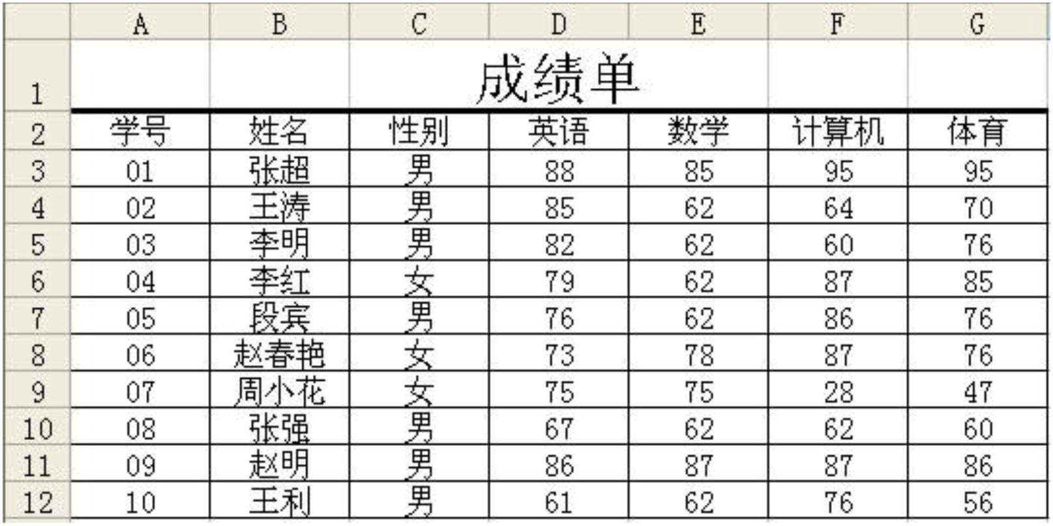

辽宁工程技术大学软件学院
实验 9 Excel 的公式及函数
实验目的：掌握 Excel 公式及函数的应用。
实验目标：掌握序列的填充；
掌握 Excel 公式的输入方法；
掌握 AVERAGE 函数、SUM 函数的使用方法；
掌握排序、筛选的方法；
掌握单元格的相对引用、绝对引用、混合引用。
实验内容：
1．打开实验 8 中完成的“成绩．xls”，给“成绩单”工作表的右边插入三列，列标题
分别为“总分”、“平均分”、“总评”
图 3 柱形图
2．将“成绩单”中 60 分以下的成绩设置为红色显示
3．将“成绩单”中 60 分以下的成绩设置为红色，倾斜，同时 90 分以上的成绩设置为
绿色，加粗
4．应用函数完成“总分”、“平均分”列数据的计算
5．应用函数完成“总评”列等级的设置：平均分在 90 分以上为“优秀”，80-90 分为
“良好”，70-80 分为“中”，60-70 分为“及格”，60 分以下为“不及格”
6．按“总分”由高到低进行排序
7．筛选出“平均分”在 90 分以上的学生记录
8．筛选出“数学”与“体育”成绩均在 80 分以上的学生记录
9．以“性别”为分类字段，将“平均分”按“平均值”的汇总方式进行分类汇总
10．插入工作表 sheet5
15
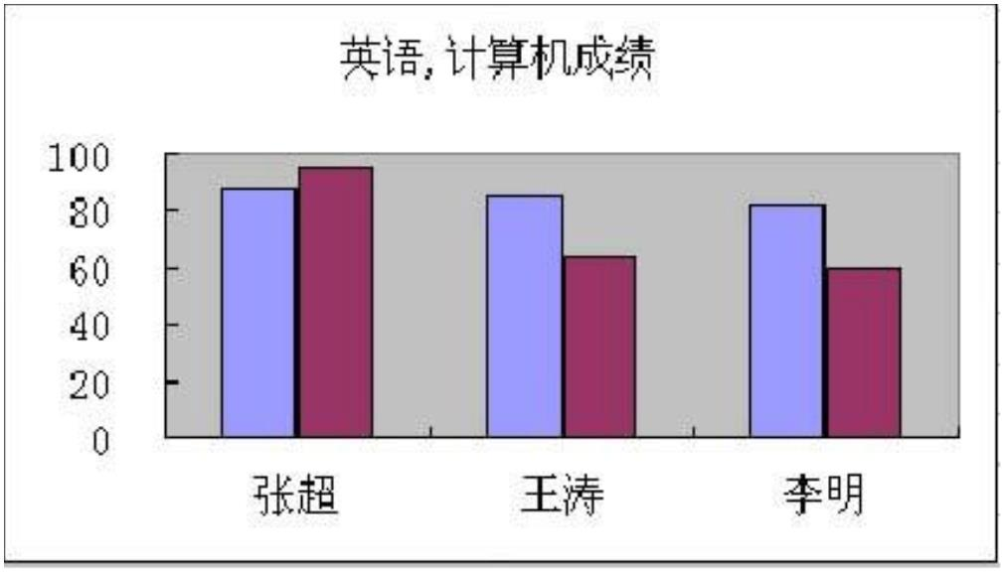

辽宁工程技术大学软件学院
11．打开工作表 sheet5，在单元格 A1 到 A9 输入数字 1-9，A1-11 输入数字 1-9，使用
公式复制的方法在 B2：I9 区域设计出九九乘法表
16

辽宁工程技术大学软件学院
实验 10 数据图表的生成
实验目的：掌握在 Excel 中图表的生成与编辑。
实验目标：掌握图表的创建；
掌握图表的编辑；
掌握图表格式化。
实验内容：
1．打开实验 8 中完成的“成绩．xls”，将“成绩单”工作表中的数据复制到空白工作
表 sheet3 中，利用 sheet3 中的部分数据按照下面要求，制作如图 8．5 所示的柱形图
(1)选取工作表中的部分数据（选取张超、王涛、李明三位同学的英语和计算机成绩）
(2)分类 X 轴为姓名
(3)图表标题为 14 号，隶书
(4)Y 轴和 X 轴的字体为宋体，8 号，去除自动缩放功能
(5)取消图例
(6)取消背景网格
2．利用 sheet3 中的部分数据按照下面要求，制作如图 4 所示的三维拼图
图 4 三维饼图
(1)选取工作表中的部分数据（选取前 4 位学生的姓名和计算机成绩）
(2)数据和图表之间用引导线相连
(3)对图表中的数据部分进行分离，将“王涛”的计算机成绩“64”移至如图 4 中所示
的位置，且设置为白色
(4)将图例至于图表底部，靠右
17
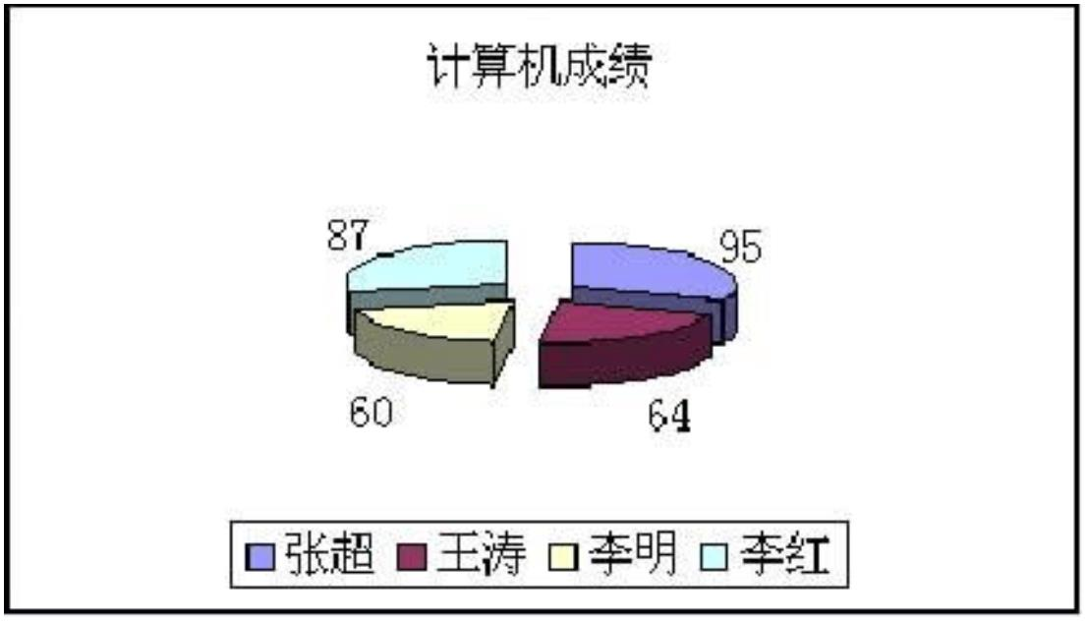

辽宁工程技术大学软件学院
实验 11 PowerPoint 的基本操作
实验目的： 能够建立、保存并制作一个简单的幻灯片。
实验目标： 熟练掌握演示文稿的创建；
编辑演示文稿；
版式的应用；
应用设计模板。
实验内容：
1．启动 PowerPoint 2003，通过“内容提示向导”创建类型为“推销策略”，在屏幕上
演示文稿标题为“计算机推销策略”的演示文稿，并以“演示文稿 1”为文件名保存在
C：\下
2．通过“空演示文稿”创建文稿版式为“文本与剪贴画”的演示文稿，并以“演示文
稿 2”为文件名保存在 C：\下
3．将“演示文稿 2”的模板改为“nature”
4．在“演示文稿 2”的第一张幻灯片后插入一张新的幻灯片，版式、内容不限
5．设计一个主题，围绕这个主题制作一个演示文稿，至少包含 10 张幻灯片。命名为“演
示文稿 3”
6．在 6 种视图方式下分别观察“演示文稿 3”，在幻灯片浏览视图下，将第 1 页复制到
第 3 页后，将最后一页移至首页，删除第 6 页
7．对幻灯片进行编辑与修饰
8．设置幻灯片编号
9．为每张幻灯片设置日期和时间，且自动更新
18

辽宁工程技术大学软件学院
实验 12 动画效果及超级链接
实验目的： 掌握动画及超链接的使用方法。
实验目标： 能够正确的使用超链接；
设置动画效果并放映；
幻灯片切换方式；
演示文稿的打包与解包。
实验内容：
1．打开实验 11 中创建的“演示文稿 3”，为至少 5 张幻灯片上的对象设置动画效果
2．选定第一张幻灯片中的某一对象将其超级链接到第三张幻灯片
3．在最后一张幻灯片中插入一个艺术字，并将其超链接到其他的演示文稿中
4．幻灯片间的切换效果分别采用水平百叶窗、溶解、盒状展开、随机等方式，设置切
换速度为“快速”，换页方式可以通过单击鼠标
5．设置幻灯片的放映方式为“演讲者放映”
6．放映幻灯片“演示文稿 3”
7．在桌面上新建一文件夹，将“演示文稿3”打包（播放器一同打包）存放在该文件夹
下
8．将打包好的文件解包
19

辽宁工程技术大学软件学院
实验13 Internet
实验目的： 熟练掌握 IE浏览器的使用；
熟练掌握电子邮件的收发。
实验目标： 用 IE浏览器对信息进行浏览和查找；
熟悉申请免费邮箱的过程；
掌握电子邮件的收发。
实验内容：
1．打开 IE 7．0浏览器，在因特网上使用 Google搜索引擎查找 FoxMail4．2软件的安
装文件的下载地址，将该地址保存在收藏夹中
2．使用“搜狐”搜索引擎查找电脑报、中央电视台的网址
3．在收藏夹中，建立“软件下载”、“学习经验”、“期刊杂志”等文件夹，并对已
经保存的网址进行整理
4．察看历史记录
5．将 http：//www．hao123．com设置成主页
6．申请一个免费的电子邮箱
7．根据自己拥有的账号和邮箱，对 Outlook Express进行设置
8．书写一个电子邮件，要求带与附件，分别通过免费邮箱或 Outlook Express发送给
自己的好友
20

